Mióta van iskola?

Pályázat iskolánk fennállásának 125. évfordulója alkalmából
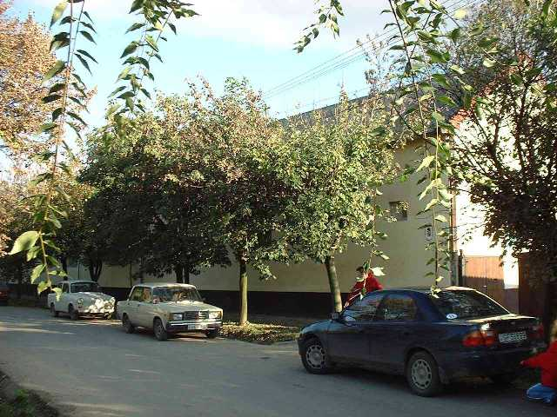
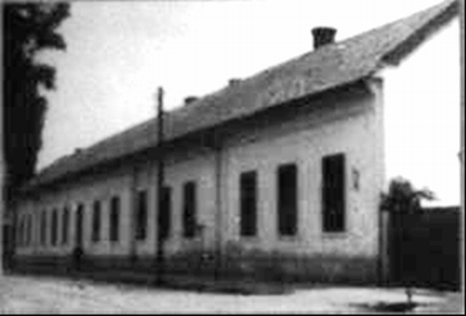

125 évvel ezelőtt, 1887-ben az Eötvös utcai épületben kezdte meg működését iskolánk.

Kedves Gyerekek!

Iskolánk ebben a tanévben ünnepli, hogy az Eötvös utcai épületben 125 évvel ezelőtt, 1887-ben kezdődött meg a tanítás.
Ebből az alkalomból készült a pályázat.

A pályázaton való részvétel feltételei:

Pályázni egyénileg lehet, 3-4-5-6-7-8. osztályos gyerekeknek.
A pályázat beküldési határideje: 2012. január 10.
A pályázatra írd rá nevedet, osztályodat!
A pályázatot az iskolai könyvtárba add be!

FELADATOK

- feladat Iskolatörténet
Egészítsd ki!

Iskolánk legrégebbi épülete az Eötvös utcán található, ahol ………….. évben kezdődött meg a tanítás. Eötvös József neve az idők folyamán többször is szerepelt iskolánk elnevezésében. Legelőször ………..-ben vette fel iskolánk Eötvös József nevét, miután az utca is az ő nevét kapta.
Az Eötvös József nevéhez fűződő 1868. évi népoktatási törvény hozta létre a ………………... …………… ………………-t mely iskolatípus az államosításig élt, a mi iskolánk is ilyen volt, nevében is szerepelt.
Iskolánk 1948/49-től …………osztályos általános iskola.
1940-ig teljesen osztott, ………….és …………. osztályok működtek, csak később lettek vegyes osztályok.
Az államosításig fenntartója a ………………….. egyház volt.
Az Eötvös utcai épületben található iskolánk volt igazgatójáról, ………… …………….-ról elnevezett …………………., melyet 2003. évben, Magyar Bálint oktatási miniszter adott át.

- feladat
Felhasznált irodalom: Móra Ferenc: A másik Csaló

- Igaz vagy hamis?

Az iskolába 30 diák jár.
Igaz
Hamis

Pétörnek 51 osztálytársa van.
Igaz
Hamis

A történet nem egyidőben játszódik.
Igaz
Hamis

Az elbeszélésben később olvashatod azt, ami előbb történt.
Igaz
Hamis

- Tedd az eseményeket valós időrendi sorrendbe! Azzal az eseménnyel kezdd, amelyik a legkorábban történt!

………. A tanító meglátja mit csinál Pétör a tejjel.
………. Az elbeszélés írója bemegy az iskolába.
………. A tanító Pétör után megy.
………. Pétör meghatározza az időt.
………. A tanító észreveszi, hogy Pétör elviszi a tejet.
………. Pétör felolvas az olvasókönyvből.

- feladat
Felhasznált irodalom: Gárdonyi Géza: Iskolában

- Húzd alá a helyes választ!

- Mikor játszódik az elbeszélés?
A tanév végén.
Iskolakezdéskor.
Tavaszi szünet után.
- Mit mond Miska arról, hogy hogyan hívják?
Gyere ide, Miska!
Miska fiam!
Miskának.
- Hogyan intette csendre a nevető gyerekeket a tanító?
Elég, hagyjátok abba!
Csend legyen!
Csitt! Mit nevettek?

- Hány hónapig tartott a tanév?
- 9 és fél hónapig, mint manapság.
- 10 hónapig.
- 12 hónapig.
- Mit jelent a vizsgálat szó az olvasmányban?
Orvosi vizsgálatot.
Tanév végi vizsgát.
Bátorsági tesztet.

- Igaz vagy hamis?

Az iskolai órák kezdetét a templomi harang jelezte.
Igaz
Hamis

Gárdonyi idejében a tanító egyszerre foglalkozott a különböző korú gyerekekkel, akik ugyanabban a teremben ültek.
Igaz
Hamis

Az iskolai csengő ilyen hangon csengetett: Bimm-bamm.
Igaz
Hamis

A tavalyi tanulóknak hátrább kellett ülniük, hogy az újak elöl legyenek.
Igaz
Hamis

- feladat
Felhasznált irodalom: Móricz Zsigmond: Fillentő
Húzd alá a helyes választ!
- Ki a történetmondó a Fillentő című műben?
Móricz Zsigmond.
Fillentő.
Fillentő egyik pajtása.

- Miért nem haragudtak Fillentőre a hazugságaiért?
Mert rá sem hederítettek.
Mert senkinek sem ártott velük, viszont szórakoztatta, megnevettette a többieket.
Mert tudták, hogy úgyis hiába szólnának rá.

- Mit jelent az, hogy a kis árva Fillentőt a falu tartotta sorkoszton?
Mindig más-más család adott neki enni.
A tanítóék nevelték a falusi iskolában.
Baloghnénál evett, akit a falu bízott meg Fillentő gondozásával.

- feladat

Felhasznált irodalom: Karinthy Frigyes: Magyarázom a bizonyítványom
Az elbeszélés a Tanár úr kérem kötetben jelent meg. A novelláskötet egy XIX. század végi pesti iskolába kalauzol el.

Igaz vagy hamis?

Az elbeszélés Bauer monológja.
Igaz
Hamis

Bauer azt állítja, hogy ez még nem a végleges bizonyítvány.
Igaz
Hamis
A bizonyítványokat fel kellett küldeni a minisztériumba.
Igaz
Hamis

Bauert a tanárai összetévesztették Steinmannal, aki a legjobb tanuló.
Igaz
Hamis
Bauer azért magyarázkodik, mert nem lehet büszke a bizonyítványára.
Igaz
Hamis

- feladat Kire illik? (az előző négy feladat történeteinek szereplői)

Írd a számot a szereplő neve mellé!

Pétör:……………………..
Juliska:……………………
Fillentő:……………………
Bauer:………………………

- azért magyarázkodik, mert nem lehet büszke a bizonyítványára 2. az egész falu kedveli 3. szerinte három lába van a tyúknak 4. azt állítja, hogy ez még nem a végleges bizonyítvány 5. sosem mondott igazat 6. tudja a nevét, de nem meri megmondani 7. a tej keverte gyanúba 8. a testvérét Miskának hívják 9. a húgát Marikának hívják

- feladat Diákszótár – versírás

Mit jelentenek az alábbi régi diákszavak? Húzd alá a helyes megoldást!

Irka Könyv.
Ceruza.
Füzet.

Kalamáris Tintatartó
Tolltartó
Ceruzahegyező

Lénia Körző
Vonalzó
Radír

Palatábla - Falra szerelt, 1m x 2m-es
fekete tábla.
- A mai zöld iskolai tábla régi neve.
- Keretezett, 25x20 cm-es palalemez, amelyen

Penna Írótoll
Ceruza
Könyvjelző

Plajbász Füzet.
Ceruza.
Táska.

Spongya Rongylabda
Szivacs
Tábla

Szekunda Elégtelen osztályzat
Dicséret
Megrovó

gyerekek az írást gyakorolták.

Írj egy legalább négysoros, rímelő verset, melyben a fenti szavak közül legalább három szerepel! (Több versszak is lehet!) Adj címet is a versnek!
Készíts hozzá illusztrációt is! (Bármilyen technikát alkalmazhatsz.)

